- 当文件指针为EOF时的输出
#include <stdio.h>
#include <stdlib.h>
#pragma warning(disable:4996)

main()
{
FILE* fp;
char c;
fp = fopen("a.txt", "r");
if (fp==NULL)
printf("error!"),exit(0);
do
{
c = fgetc(fp);
putchar(c);
}while(c!=EOF);

fclose(fp);
}
我用do while代替了while ，那么最后一次循环文件尾会被输出
我的txt文件里是abcd，如果用while语句输出正常，如果用do while输出则最后会有一个空格，而且是全角宽度的空格，可以问下这个空格是怎么来的吗
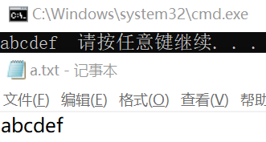
答：你的程序把EOF也就是-1写到文件中去了, -1的补码为0xFF，为不可显示字符，最高位为1，当做中文字符显示，所以是看起来是全角宽度的空格。
==============================================================================
- 关于文件指针作为函数参数的问题
#include <stdio.h>
#include <stdlib.h>
struct hh
{
int i;
};
void mudisk(FILE *fp,int n)
{
int k;
struct hh *a;
a=(struct hh *)malloc(sizeof(struct hh)*n);
fread(a,sizeof(struct hh),3,fp);
for(k=0;k<n;k++)
printf("%d",a[k].i);
//fclose(fp);
}
struct hh b[3];
main()
{
FILE *fp;
int k;
struct hh a[3];
for(k=0;k<3;k++)
a[k].i=k;
if((fp=fopen("stu.dat","wb"))==NULL)
{
printf("ERROR");
exit(0);
}
fwrite(a,sizeof(struct hh),3,fp);
fclose(fp);

if((fp=fopen("stu.dat","w+b"))==NULL)
{
printf("ERROR");
exit(0);
}
mudisk(fp,3);
//fseek(fp,0L,SEEK_SET);??
fread(b,sizeof(struct hh),3,fp);
for(k=0;k<3;k++)
printf("%d",b[k].i);
system("pause");
}
最后输出是-842150451-842150451-842150451000？？为什么呢
答：if((fp=fopen("stu.dat","w+b"))==NULL)
打开方式为"w+b"，是二进制写读方式，为了写打开一个文件，如果文件已经存在，文件原有的内容会被清除，因此前面生成的stu.dat文件内容已经丢失，fread未读入数据，暑促的额是未初始化的值-842150451。应改为：
if((fp=fopen("stu.dat","r+b"))==NULL)
或
if((fp=fopen("stu.dat","rb"))==NULL)
如果已经读入文件尾，不用fseek(fp,0L,SEEK_SET); 把文件指针绕回到文件开始处，
fread(b,sizeof(struct hh),3,fp);
也将无法正确读入数据，输出0，0，0
==============================================================================
- 关于第11次作业第一题的问题
如果输入20个double数之间加一逗号，就能正常输出结果，程序如下
#include<stdio.h>
#pragma warning(disable:4996)
void Scan(double *m)
{
double a;
scanf("%lf", &a);
*m = a;
}
main()
{
double a[20], b;
int i;
FILE* fp;
printf("please input 20 numbers");
for (i = 0;i < 20;i++) Scan(&a[i]);
fp = fopen("fdata.dat", "w+");
for(i = 0;i < 20;i++) fprintf(fp, "%lf,", a[i]);这里有逗号
rewind(fp);
for (i = 0;i < 10;i++)
{
fscanf(fp, "%lf,", &b);这里有逗号
fflush(fp);
printf("%lf\n", b);
}
fclose(fp);
}
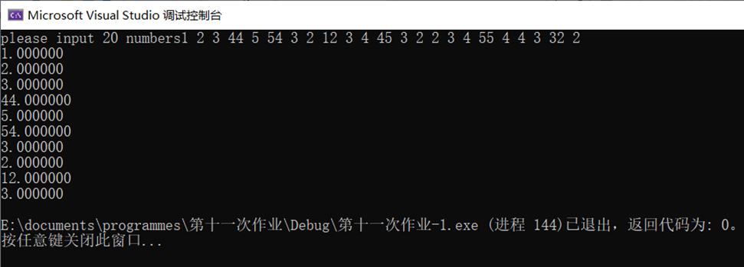
而如果将逗号去掉，打开文件查看
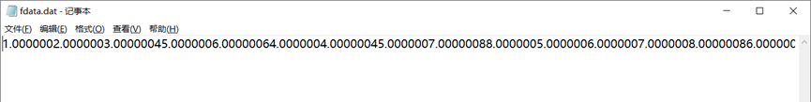
输入没有问题，为什么程序运行结果就只有第一个数正确输出，后面的数都是0.000000呢？
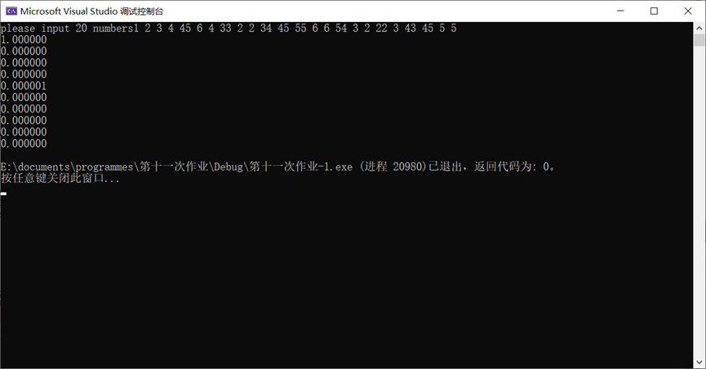
答：如果输出在double数之间加一逗号，fprintf(fp, "%lf,", a[i]); 那么就把每个double分割开了，读入时在输入格式double数后也加一逗号，就能正确读入每一个double数。而如果用
fprintf(fp, "%lf", a[i]);
将会导致输出到文件中的数据是你打开文件所看到的，首位相连：
1.0000002.0000003.00000044.0000006.000000……..
这样当用fscanf(fp, "%lf", &b); 读入时，每次遇到第二个小数点才停止，读入的实际上是：
1.0000002 .0000003 .00000044 .0000006 .0000006 ……..
因为输出是6位小数，四舍五入，所以结果是：
1.000000 0.000000 0.000000 0.000001 0.000001 ……..
因此输出到文件中的数据必须要有格式控制，两个double数之间应该有空格或者回车。
==============================================================================
- 作业问题
这个作业的第一题，这样写完为什么运行结果不对而且很诡异啊……
#include<stdio.h>
#include<stdlib.h>
#pragma warning(disable:4996)
main()
{
FILE* fp;
double c[20], d[10];
int i;
for (i = 0;i < 20;i++)
{
printf("请输入数据\n");
scanf("%lf", &c[i]);
}

if ((fp = fopen("fdata.dat", "w+")) == NULL)
{
printf("cannot open this file!\n");
exit(0);
}
for (i = 0;i < 20;i++)fprintf(fp, "%lf,", c[i]);
for (i = 0;i < 10;i++)
{
fscanf(fp, "%lf", &d[i]);
printf("%f ", d[i]);
}
fclose(fp);
}
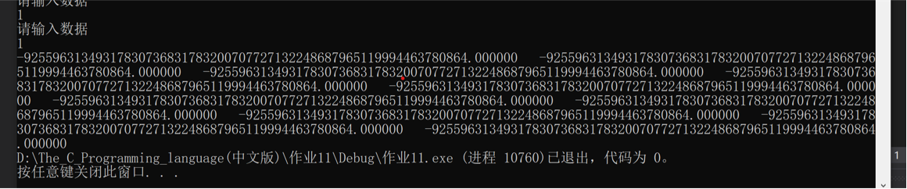
然后如果按第六题的方式，先关闭文件再重新打开文件的话，就会什么都不输出：
#include<stdio.h>
#include<stdlib.h>
#pragma warning(disable:4996)
main()
{
FILE* fp;
double c[20], d[10];
int i;
for (i = 0;i < 20;i++)
{
printf("请输入数据\n");
scanf("%lf", &c[i]);
}

if ((fp = fopen("fdata.dat", "w")) == NULL)
{
printf("cannot open this file!\n");
exit(0);
}
for (i = 0;i < 20;i++)fprintf(fp, "%lf,", c[i]);
fclose(fp);
if ((fp = fopen("fdata.dat", "r")) == NULL)
for (i = 0;i < 10;i++)
{
fscanf(fp, "%lf", &d[i]);
printf("%f ", d[i]);
}
fclose(fp);
}
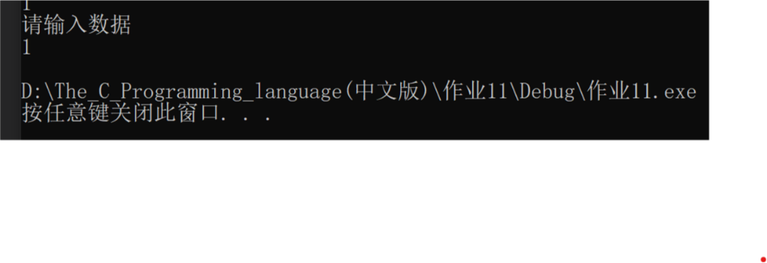
这又是为啥啊……
答：第一个程序有两个问题。
一是用fprintf把数据写到一个文件中，文件指针会停留在最后一个写入的数据之后，若想把刚写入的数据读入，需要移动文件指针到文件开始处才能读入，应该加rewind(fp);
若关闭文件再打开，此时文件指针会处于文件开始处。
二是你在向文件输出的格式中加入了逗号，那么从文件输入的格式中也应该加入逗号，否则除了第一个数外都无法正确读入。
==============================================================================
- 请问
（1）输入输出缓冲区同步和清除缓冲区有区别吗？我理解的清除缓冲区是将缓冲区中的数据送回文件，那同步该怎么理解呢？
（2）还有，“当需要向外存储器中的文件输出数据时，先将数据送到为该文件开辟的缓冲区中，当缓冲区满或收到强制命令后才一起送到外存储器的文件中。”缓冲区如何就算满了？强制命令是指什么呢？
（3）文件的读写指针是只要进行一次读写操作就会发生相应的变化，哪怕数据只写到缓冲区中，而没有写到文件中？
（4）为什么P336的a+b打开方式，在读操作后不能进行写操作，即使用fflush也不行呢？fflush不是可以清除缓冲区吗？那这是不是意味着以后从一个文件中读取数据之后，要对该文件进行数据修改，必须提前移动文件指针呢？
答：（1）输入输出缓冲区同步和清除缓冲区最终效果是一样的，为了同步，也会将缓冲区中的数据真正写入文件，这样才能读到输入缓冲区，达到同步的目的。
（2）缓冲区的大小对于某个操作系统是确定的，是否满由操作系统的文件管理系统操作。强制命令就是指关闭、同步、刷新等命令。
（3）是的，文件的读写指针只要进行一次读写操作就会发生相应的变化。
（4）为什么“a+b打开方式，在读操作后不能进行写操作，即使用fflush也不行”，这个没找到任何解释资料，fflush是可以清除刷新缓冲区，但是“a+b追加写读”方式比较特别，写必须在文件尾，但是读又在文件中间，需要把文件指针大幅度来回移动，造成光刷新不行，必须移动文件指针。
我课上用美式橄榄球作为例子讲过攻/守转换，文件操作也在读/写之间需要有个转换过程，特别是写-读，写入后文件指针会停留在最后一个写入的数据之后，必须移动文件指针或者刷新后，才能保证正确读入。
==============================================================================
- 问题
还是之前的问题，是不是写入之后也必须移动指针才能读？
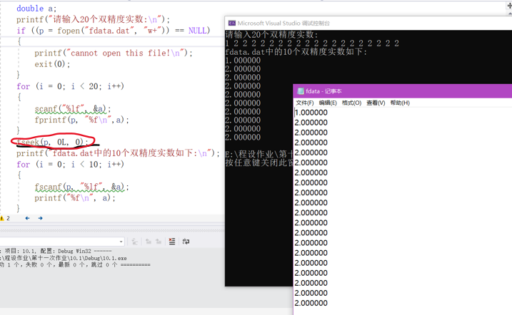
请问上面的的程序是对的，而下面的程序可以输出结果（最后一个数字？），但记事本里面没有数据，是因为删去fseek的缘故，但为什么会有结果输出？

为什么上面的程序是正确的，而下面的程序删去fseek之后，记事本中有结果，但却把屯屯屯屯也写入了，而输出的都是屯，这和读写缓冲区同步有什么关系吗？
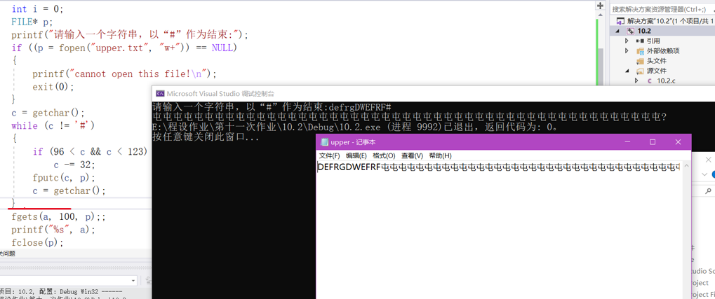
答：数据写入后，文件指针会停留在最后一个写入的数据之后，必须移动文件指针到你要读的数据前面，才能保证正确读入。
如果删去fseek，循环fscanf读入都不成功，有结果输出是因为用了同一个变量a，读入不成功但输出了以前a的值。
就是因为删去fseek，没有移动文件指针，fgets未给a读入任何内容，所以屏幕上显示的是a字符数组未初始化的值“屯屯屯屯屯屯”，至于文件upper.txt中最后也出现了“屯屯屯屯屯屯”，这可能是w+方式写入后未关闭就用fgets读入，破坏了输出缓冲区，导致最后fclose关闭文件时将“屯屯屯屯屯屯”也一同写入到文件中了。
==============================================================================
- fscanf函数是怎么判断文本中的数据类型的
比如文本里有
12345abcde
我用fscanf(fp, "%d", &x);语句可以准确输出12345
如果是文本里是abcde12345 就是输出一些奇怪的数字
如果不能那么智能地去根据数据类型选取数据，这个函数的应用范围是不是就很小了呢....?
答：fscanf(fp, "%d", &x); 就是根据输入格式中的%d去读入一个整数，读 12345abcde 遇到非数字字符a结束，将字符串“12345”转化成整数12345给x。
如果是读 abcde12345 一开始就遇到非数字字符，将无法为x读入整数，读入不成功，x仍是原来的值（可能未赋初值），所以看起来是 一些奇怪的数字。
fscanf之类函数没有任何所谓智能。
==============================================================================
- 什么是文件流？课本332“ ungetc调用对流的作用”是什么意思
答：在文件操作中，经常把数据输入输出称为流（stream），或者干脆叫：输入输出流。
输入叫做流入，输出叫做流出。C++更是强调这种理念，流在各个对象之间交换数据（输入输出）。ungetc功能是把刚读入的字符放回到输入流（输入缓冲区）中，但使用了fseek等重定位函数后，ungetc调用对流的作用会被忽略。
ungetc本来是要把刚读入的字符放回输入缓冲区，fseek刷新输入输出缓冲区，会让其失去作用，无法放回去。
==============================================================================
- 关于dat文件的问题
我模仿例12-1写了一个完全类似的程序，希望打开一个dat文件，但程序运行的结果是“出错”。我想应该是自己的dat文件有问题。我的操作方式是在桌面新建了一个文本文档txt，在里面写了abcdefg1234这串字符,然后关闭并保存，把文件名改为try.dat。
后来我没有改文件拓展名，保持它为try.txt，但运行结果仍是出错。
请问应该怎样建立一个dat文件呢？
#include<stdio.h>
#include<stdlib.h>
#pragma warning(disable:4996)
int main()
{
FILE* a;
char c;
if ((a = fopen("try.dat", "r")) == NULL)
{
printf("出错");
exit(0);
}
c = fgetc(a);
while (c !=EOF)
{
putchar(c);
c = fgetc(a);
}
fclose(a);
}
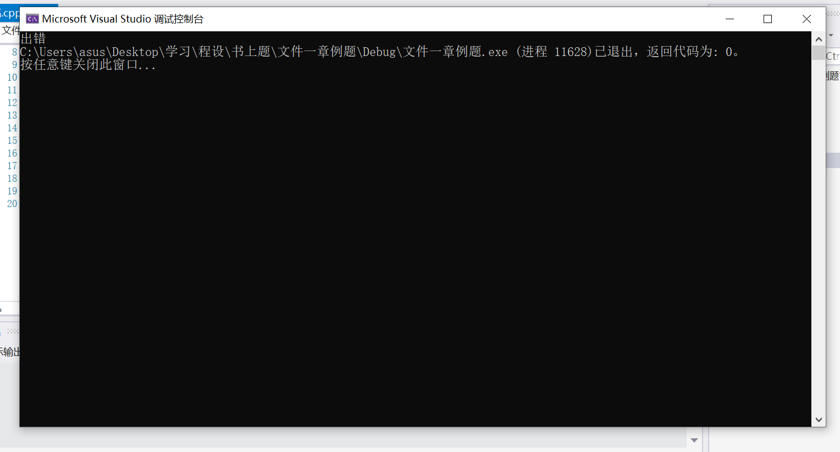
答：出错的原因很简单，你在桌面新建了一个文本文档txt，在里面写了abcdefg1234这串字符,然后关闭并保存，把文件名改为try.dat。那么try.dat会在桌面文档目录：
C:\Users\相应用户名\Desktop 下，而你的语句if ((a = fopen("try.dat", "r")) == NULL)
是默认try.dat在当前目录下，这是所谓的当前目录就是你所编译的程序项目所在的目录。
所以根本找不到更打不开文件try.dat。
建议你把try.dat放在一个确定的目录下，比如C:\data目录下，用：
if ((a = fopen("C:\\data\\try.dat", "r")) == NULL)
指明文件所存放的目录路径。
==============================================================================
- 问题
请问在PPT的这段程序中，feof是怎样判断文件是否到了末尾的？
PPT中说feof在读不成功时才置为1，这里的“读”是指fgets的操作吗？如果是，那么程序是顺次运行的，feof是判定上一个循环是否读成功，则初始时feof以什么来判断呢？
并且，如果是这样的话，到了最后，feof发现fgets成功读入了ddlldldldldl……，于是再循环，fgets应该是读入回车符，输出回车符，feof发现读入成功，再进入循环准备读入，发现无法再读，于是再打印一遍回车符
为什么再打印了一遍ddlldldl这个字符串呢？
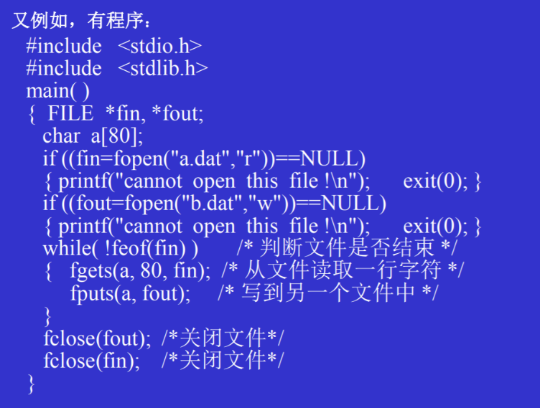
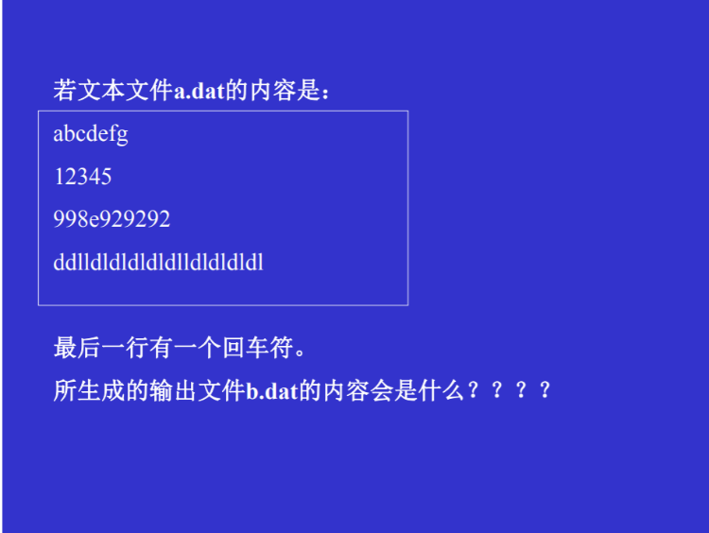
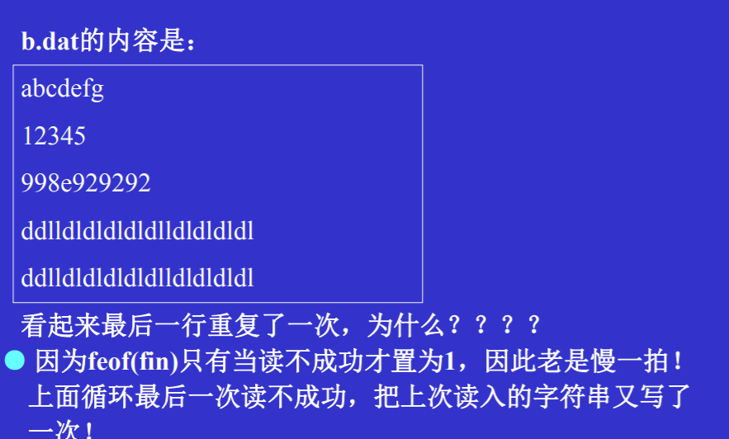
答：feof(fin) 和fgets(a,80,fin); 都是对打开的文件指针fin进行操作，fin所指的输入输出缓冲区中有标志位eof指示是否到了文件尾，当fgets(a,80,fin);读入不成功，才会设置标志位eof为文件尾状态，此时feof(fin)的返回值才会改变。
循环到最后一次fgets(a,80,fin);读入不成功，设置标志位eof为文件尾状态，但a中还是上次读入的字符串，所以后面的fputs又把这个字符串写入文件一次。此时feof(fin)才报告到了文件尾，循环结束。
==============================================================================
- .dat和.txt文件
请问在编写程序时到底使用.dat文件还是.txt文件？两种文件有什么区别呢？
答：让但有些约定成俗，比如.jpg是图片文件，.mp4是视频文件。一般.txt都默认是文本文件，而.dat更多是二进制文件。
==============================================================================
- C语言第十一章作业疑问
我对结构体作参数有一个疑问，是因为结构体的特殊性所以它作参数时实参形参共用储存空间从而导致函数中对形参做改变主函数中实参也会变化吗？感觉其他类型变量做函数参数就没有这么神奇的功能。
另外我写了一个程序运行不出结果，请问是哪里出了问题呢？我逐个函数检验感觉似乎每个函数都有bug
#include<stdio.h>
#include<string.h>
struct student
{int num;
char name[10];
float score[5],sum;};
void Input(int n,struct student *p)
{
int i=0,j=0;
for (i=0;i<n;i++)
{
scanf("%d ",&(p->num));
gets(p->name);
for (j=0;j<5;j++)
{scanf(" %f",&(p->score[j]));}
p++;
}
return;
}
void S(struct student *p,int n)
{
int i;
for (i=0;i<n;i++)
{p[i].sum=p[i].score[0]+p[i].score[1]+p[i].score[2]+p[i].score[3]+p[i].score[4];}
return;
}
void Sort(struct student *p,int n)
{
int m,k,i,j;
struct student t;
k=0;m=n-1;
while(k<m)
{
j=m-1;
for(i=k;i<=j;i++)
if(p[i].sum<p[i+1].sum)
{t=p[i];p[i]=p[i+1];p[i+1]=t;m=i;}
j=k+1;
for(i=m;i>=j;i--)
if(p[i-1].sum<p[i+1].sum)
{t=p[i];p[i]=p[i-1];p[i-1]=t;k=i;}
}
return;
}
main()
{
int n,i;
struct student stu[5],*p;
p=stu;
printf("请输入学生数量：");
scanf("%d",&n);
printf("请输入学生信息：\n");
Input(n,p);
S(p,n);
Sort(p,n);
for (i=0;i<n;i++)
{
printf("&d %s %.2f %.2f %.2f %.2f %.2f %.2f\n",stu[i].num,stu[i].name,stu[i].score[0],
stu[i].score[1], stu[i].score[2],stu[i].score[3],stu[i].score[4],stu[i].sum);
}
}
答：你的程序有三个问题，
一是输入：
scanf("%d ",&(p->num));
gets(p->name);
for (j=0;j<5;j++)
{scanf(" %f",&(p->score[j]));}
输入格式中不要乱加空格回车之类，这会造成输入很诡异。gets是读一行字符串，输入成绩需要另起一行。
二是如果是用教程上的冒泡排序函数，应忠实于原作，不能缺胳膊少腿：
void Sort(struct student *p,int n)
{
int m,k,i,j;
struct student t;
k=0;m=n-1;
while(k<m)
{
j=m-1; m=0;
for(i=k;i<=j;i++)
if(p[i].sum>p[i+1].sum)
{t=p[i];p[i]=p[i+1];p[i+1]=t;m=i;}
j=k+1; k=0;
for(i=m;i>=j;i--)
if(p[i-1].sum>p[i].sum)
{t=p[i];p[i]=p[i-1];p[i-1]=t;k=i;}
}
return;
}
三是printf输出格式"&d %s %.2f %.2f %.2f %.2f %.2f %.2f\n" 中&d会造成用%s输出stu[i].num, 而用%.2f输出stu[i].name，以此类推，会导致致命错误。
==============================================================================
- r+t
请问这张ppt中说的：r也可写为r+t或rt是什么意思？

答：r默认是文本只读方式，也可写为r+t或rt，增加r明指是文本方式。
==============================================================================
- feof没有延迟效果
为什么我试验了一下书上的程序，运行出来feof没有出现多大一次最后一行的情况？谢谢老师！
#include<stdio.h>
#include<stdlib.h>
#pragma warning(disable:4996)
int main()
{
FILE* fin, * fout;
char a[80];
if ((fin = fopen("shuru.dat", "r")) == NULL)
{
printf("错误！");
exit(0);
}
if ((fout = fopen("shuchu.dat", "w")) == NULL)
{
printf("错误！");
exit(0);
}
while (!feof(fin))
{
fgets(a, 80, fin);
fputs(a, fout);
}
fclose(fin);
fclose(fout);
}
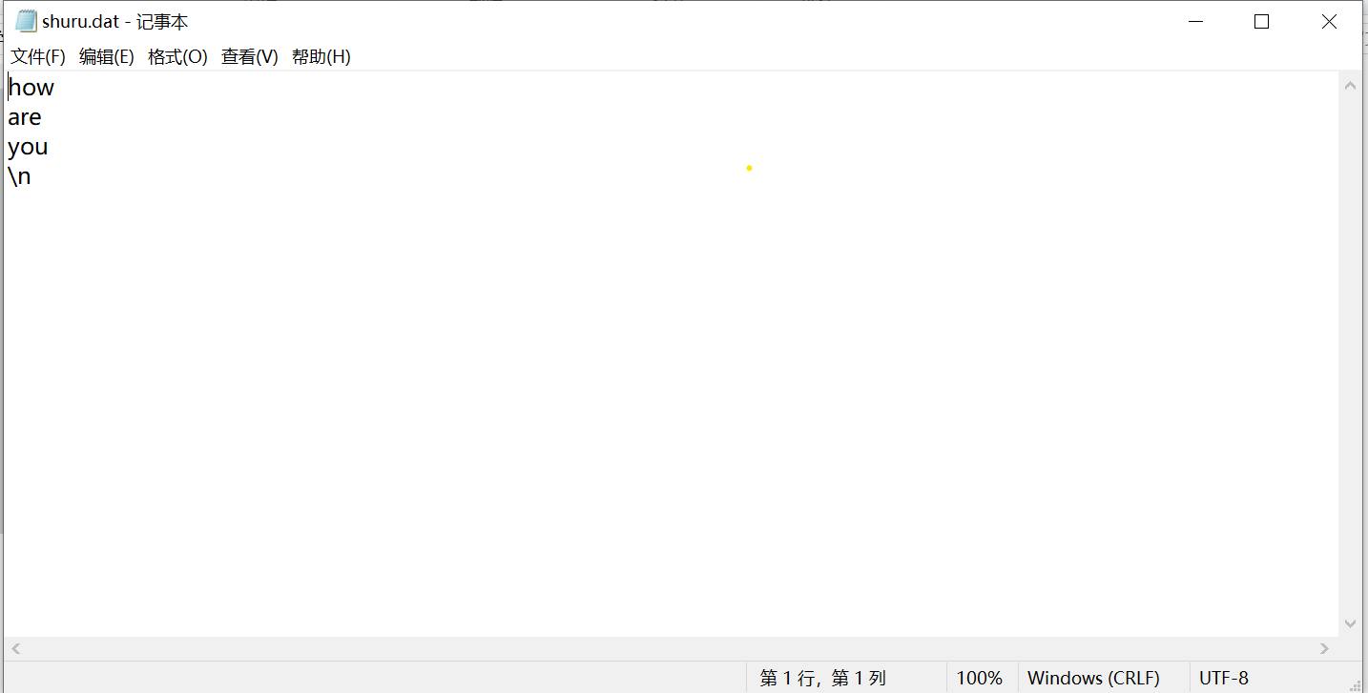
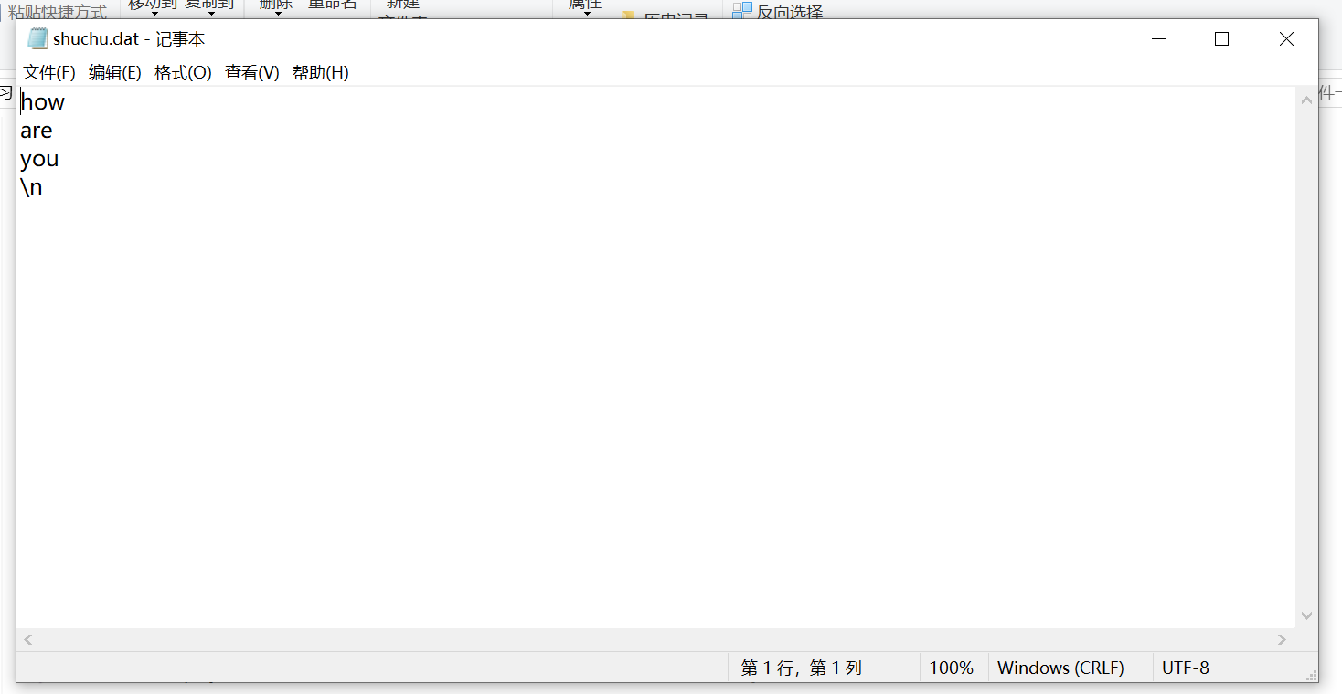
答：让feof有没有延迟效果跟你所读入的文件内容高度相关，所以结果有不确定性，应该根据读入函数的返回值来决定读入是否成功是否继续执行下去。
==============================================================================
- I/O操作
当以读与追加写方式打开文件时，文件指针位置是由上一次I/O操作决定的。
请问I/O操作具体是什么？怎样才算完成了一次CPU与外部设备的交换呢？
答：I/O操作就是指数据的读写，用文件操作函数从文件中读入数据或向文件中写入数据，就是完成了一次CPU与外部设备的数据交换。
==============================================================================
- 问题
PPT中的程序说，输入输出缓冲区不同步导致没能成功地在文件末尾追加写入5个数组元素的值。加上fseek(fp, 0L, SEEK_CUR);就好了。
我想问一下：输入缓冲区是否对应于读入操作时的区域，输出缓冲区对应把数据写到文件里的写操作的区域。如果是这样，两者不同步是什么意思？为什么加上fseek(fp, 0L, SEEK_CUR);就好了？
答：ppt上讲过，设置文件输入输出缓冲区的好处是：
减少程序直接进行I/O操作的次数，将每次读写一个数便进行一次I/O操作，合并为多次读写仅仅进行一次I/O操作，从而提高效率和整个程序的执行速度。
设置文件输入输出缓冲区的缺点是：由于多次读写合并为一次I/O操作，可能会出现，要写出的数据因为先写进输出缓冲区，还没有真正写到磁盘U盘等介质上，此时输入缓冲区的内容会与输出缓冲区的内容不一致，也就是上面所说的不同步。加上fseek(fp, 0L, SEEK_CUR);移动文件指针，此时系统会把输出缓冲区的内容写入到文件中，同时刷新输入缓冲区，使得输入缓冲区中的内容与文件中的一致，也就同步了。
==============================================================================
- 问题
#include<stdio.h>
#include<stdlib.h>
#pragma warning( disable: 4996 )
main( int argc, char * argv[])
{ char * p;
int i;
FILE * fp1, * fp2;
p = ( char * ) calloc ( 10000, sizeof(char));
printf("%s", argv[1]);
if( ( fp1 = fopen(argv[1], "r")) == NULL)
{ printf("Cannot open fp1!\n");
exit(0);
}
if( ( fp2 = fopen("new.txt", "w") ) == NULL)
{ printf("Cannot open fp2!\n");
exit(1);
}
p[0] = fgetc(fp1);
for( i = 0; i < 10000 && p[i] != EOF; i++)
{ fputc(p[i], fp2);
p[i + 1] = fgetc(fp1);
}
}
课本上练习12第4题，这样操作打不开文件
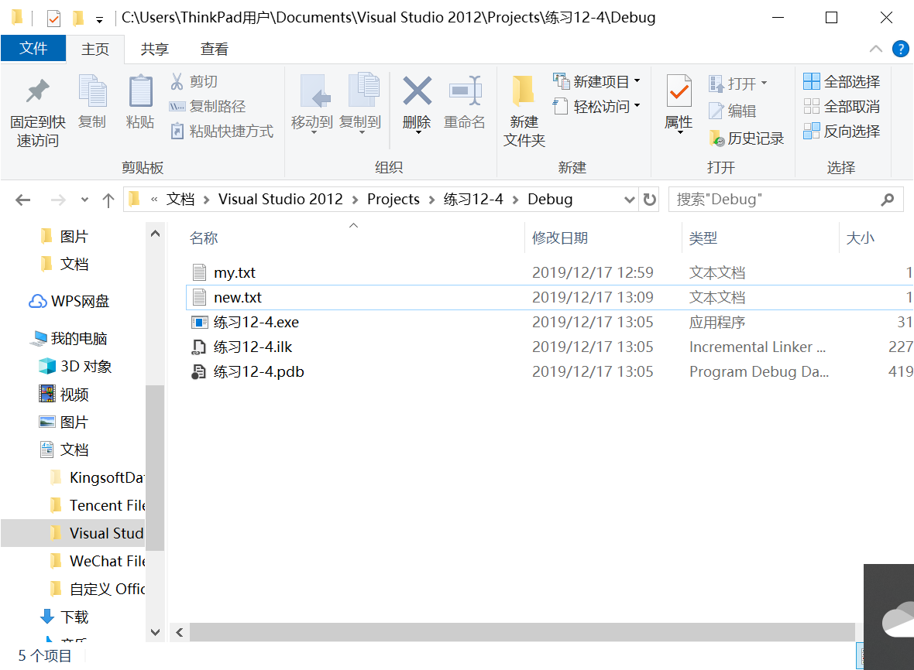
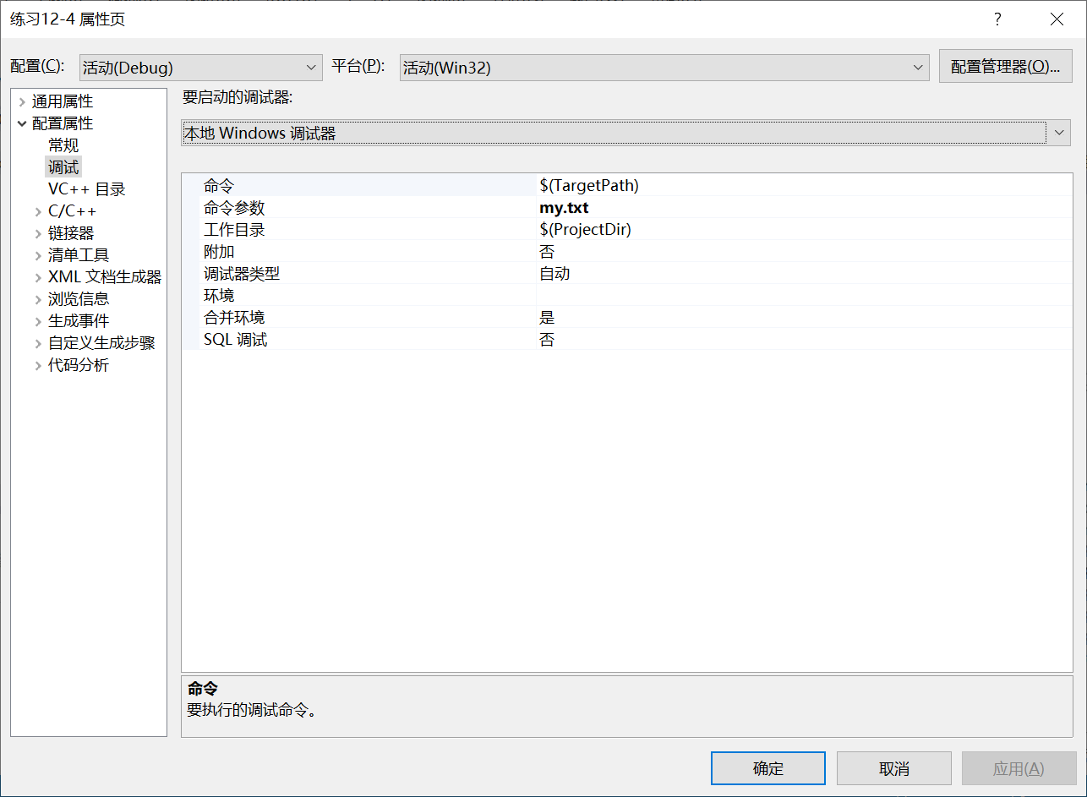
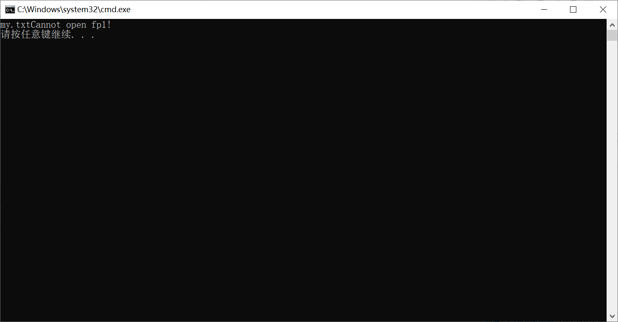
但是这样就可以
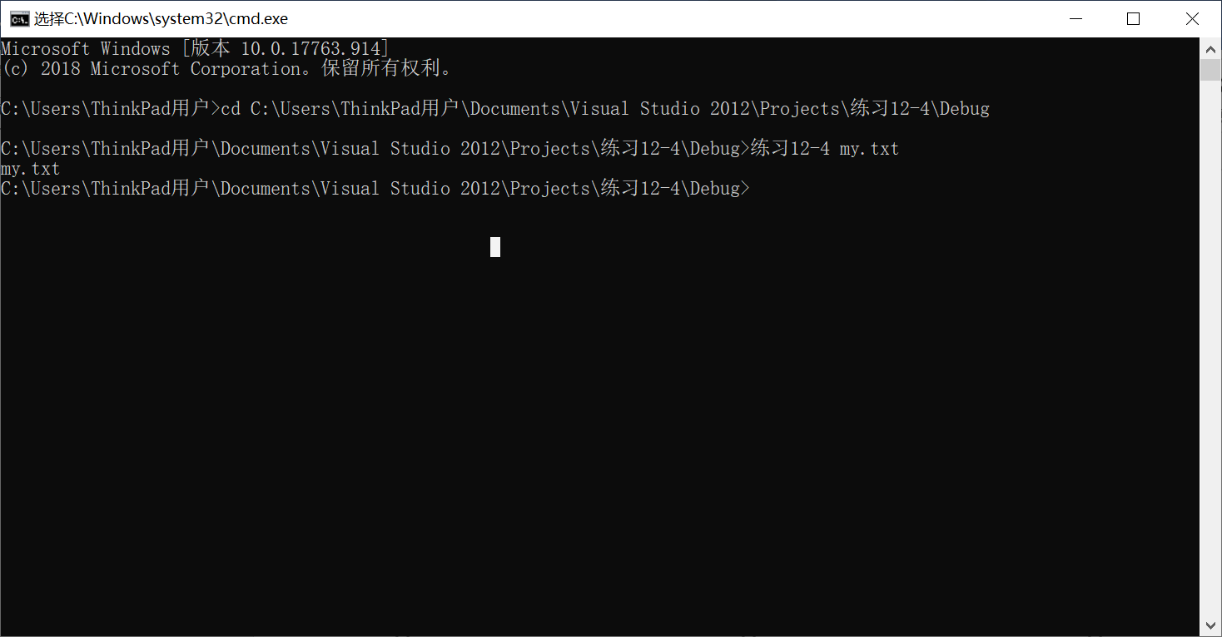
并且修改了新文件
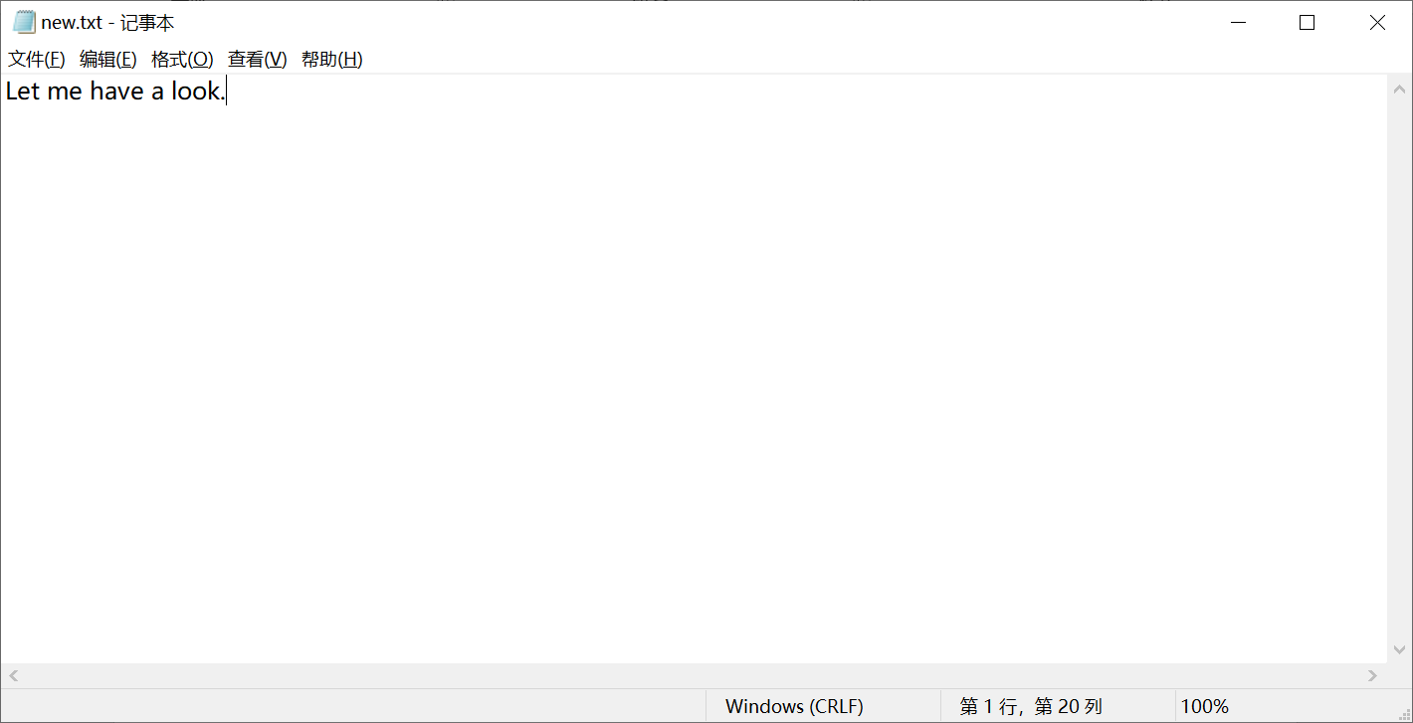
这是为什么呢？
答：你把my.txt移到Debug的上一层目录中，跟你的.c源程序在同一个目录下再试试。或者指定文件存储的目录路径。
==============================================================================
- 作业题12.6问题
按照作业题要求，写的代码如下：
#include <stdio.h>
#include <stdlib.h>
struct student {
char num[7];
char name[8];
char gender[3];
char age[5];
char grade[9];
};
int main( )
{
int i;
struct student stu[10]={
{'101','Zhang','M','19','95.6'},
{'102','Wang','F','18','92.4'},
{'103','Zhao','M','19',85.7},
{'104','Li','M','20','96.3'},
{'105','Gao','M','19','90.2'},
{'106','Lin','M','18','91.5'},
{'107','Ma','F','17','98.7'},
{'108','Zhen','M','21','90.1'},
{'109','Xu','M','19','89.5'},
{'110','Mao','F','18','94.5'},
};
FILE *fp;
fp=fopen("stu.dat", "w+b");
fwrite(stu, sizeof(struct student), 10, fp);
fclose(fp);
fp=fopen("stu.dat", "r+b");
if((fp=fopen("stu.dat", "r+b"))==NULL)
printf("Cannot open the file!\n"),exit(0);
struct student a[10];
fread(a, sizeof(struct student),10,fp);
fclose(fp);
for (i=0; i<10; i++) {
printf("%-8s%-8s%-6s%-6s %-9s\n",a[i].num,a[i].name,a[i].gender,a[i].age,a[i].grade);
}
}
结果：
1gM96
2gF84
3oM9U
4iM03
5oM92
6nM85
7aF77
8nM11
9uM95
0oF85
Program ended with exit code: 0
运行后，结果不对，请问是什么原因呢？
答：你把赋初值中 {'101','Zhang','M','19','95.6'}, 的单引号统统都改为双引号，都是字符串！
==============================================================================
- 约瑟夫问题
请问约瑟夫环的程序一开始就报错是什么原因？
#include <stdio.h>
#include<stdlib.h>
#pragma warning(disable:4996)
struct cycle
{
int num;
struct cycle *next;
};
main()
{ int m,i,j,n,count=0,before;
struct cycle *q,*r;
struct cycle *st[100];
scanf("%d",&m);
scanf("%d",&n);
//st=(struct cycle *)malloc(sizeof(struct cycle *)*m);
for(i=0;i<m-1;i++)
{
st[i]->num=i+1;
st[i]->next=st[i+1];
}
st[m-1]->num=m;
st[m-1]->next=st[0];
q=st[0];
for(j=n;j>1;j--)
{
for(i=1;i<=j;i++)
{ count+=1;
if(count>n) count=count-n;
q=q->next;
}
if(count) st[count-1]->next=st[count]->next;
else
{ r=st[0];before=0;
while((r->next)!=st[0])
{
r=r->next;
before=before+1;
}
st[before]->next=st[count]->next;
}
}
printf("%d\n",st[count]->num);
}
0x00A23C78 处有未经处理的异常(在 file.exe 中): 0xC0000005: 写入位置 0xCCCCCCCC 时发生访问冲突。
同时箭头指向这一行：st[i]->num=i+1;
答： struct cycle *st[100];
st是结构体cycle指针数组，有100个结构体cycle指针，指针在未指向实际结构体的值就是0xCCCCCCCC，访问这里肯定引起致命错误。
应改为：struct cycle st[100]; 并修改相应st[i]-> 为st[i].
==============================================================================
- 约瑟夫问题中free(p)报错
调试发现free(p)行报错：HEAP CORRUPTION DETECTED:after Normal block (#71) at 0x001244C8.
CRT detected that the application wrote to memory after end of heap buffer
删去两个free(p)后可正常运行
#include <stdio.h>
#include <stdlib.h>
struct people
{
int num;
struct people *next;
};
int main()
{
int i,j,k,m,n;
struct people *head=NULL,*p,*q=NULL;
printf("依次输入总人数，留下人数，出列号:\n");
scanf("%d%d%d",&m,&n,&k);
for(i=1;i<=m;i++)
{
p=(struct people*)malloc(sizeof(struct people*));
if(p==NULL)
{printf("Can't get memory!");
exit(1);}
p->num=i;p->next=NULL;
if(head==NULL)
head=p;
else q->next=p;
q=p;
}
q->next=head; p=head;
for(i=m;i>n;i--)
{
for(j=1;j<k;j++)
q=p,p=p->next;
if(head==p)
head=p->next;
q->next=p->next;
free(p);
p=q->next;
}
printf("留下的人是:\n");
for(i=0;i<n;i++)
{
printf("%-3d",head->num);
p=head;
head=p->next;
free(p);
}
}
答：约瑟夫问题是，m个人每人一个编号：1,2,3,…,m，排成一个圆圈，由第1个人开始报数，每报数到第n人则该人就出列，然后再由下一个重新报数，直到剩下最后1个人，并打印出其编号。
怎么会有： 依次输入总人数，留下人数，出列号: ？？？
程序的问题出在：
p=(struct people*)malloc(sizeof(struct people*));
申请的是struct people结构体而不是struct people结构体指针，应改为：
p=(struct people*)malloc(sizeof(struct people));
否则会造成每个结点的动态内存越界，free(p)无法正常释放产生致命错误。
==============================================================================
- 关于文本文件与二进制文件的读写问题
我在做书上343页第1题时，一开始看到dat就以为是二进制文件，因此数据的读写全部用的是数据块的读写函数，但是在打开文件的时候，我又没有加b，也就是说打开的应该是个文本文件，奇怪的是这样运行居然能出正确结果：
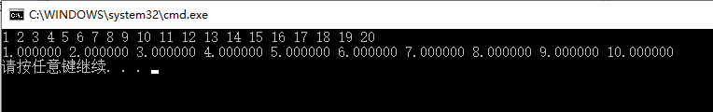
我的源代码如下：
#include<stdio.h>
#include<stdlib.h>
#pragma warning(disable:4996)
main()
{
FILE *f;
int i;
double x[20],y[10];

if((f=fopen("fdata.dat","w+"))==NULL)
{
printf("cannot open this file!\n");
return 1;
}
else
{
for(i=0;i<20;i++)
{
scanf("%lf",&x[i]);
}
fwrite(x,sizeof(double),20,f);
}
rewind(f);
fread(y,sizeof(double),10,f);
fclose(f);

for(i=0;i<10;i++)
{
printf("%lf ",y[i]);
}
printf("\n");
return 0;
}
不知道为什么会造成这样的结果呢？
答：用文本方式打开，用二进制方式写出去再读入数据，很多时候结果确实正确，但不能保证一定正确。最保险的还是要一致起来，二进制方式打开，二进制方式读写。
==============================================================================
- 关于fseek的使用
关于fseek的使用，有程序；
#include <stdio.h>
#include <stdlib.h>
main( )
{ FILE *fp; int k;
double x[5]={1.1, 2.3, 4.5, -3.6, 9.5}, y[6]={0};
if ((fp=fopen("cc.dat","w+b"))==NULL) /* 以二进制写读方式打开文件 */
{ printf("cannot open this file !\n"); exit(0);
}
fwrite(x, sizeof(double), 5, fp);
fseek(fp, 0L, SEEK_SET);
fread(&y[0], sizeof(double), 2, fp);
fseek(fp, -4L*(long)sizeof(double), SEEK_END);
fread(&y[2], sizeof(double), 2, fp);
fseek(fp, - (long)sizeof(double), SEEK_CUR);
fread(&y[4], sizeof(double), 2, fp);
fclose(fp);
for (k=0; k<6; k++) printf("%4.1f ", y[k]);
}
能解释一下为什么运行结果为1.1 2.3 2.3 4.5 4.5 -3.6吗?
答：课上我仔细讲过。
fwrite(x, sizeof(double), 5, fp); 写出5个double数到文件中，
fseek(fp, 0L, SEEK_SET); 把文件指针移到文件开始处，
fread(&y[0], sizeof(double), 2, fp); 读入1.1和2.3两个double数到y[0]和y[1]
fseek(fp, -4L*(long)sizeof(double), SEEK_END); 把文件指针移到文件尾向前的4个double数开始处，也就是2.3之前，
fread(&y[2], sizeof(double), 2, fp); 读入2.3和4.5两个double数到y[2]和y[3]，读完后文件指针处于-3.6开始处，
fseek(fp, - (long)sizeof(double), SEEK_CUR); 把文件指针移到当前位置向前的1个double数开始处，也就是4.5之前，
fread(&y[4], sizeof(double), 2, fp); 读入4.5和-3.6两个double数到y[4]和y[5]，
所以最后输出y数组的结果是： 1.1 2.3 2.3 4.5 4.5 -3.6
==============================================================================
- 12.2题
请问为什么没有结果
#include<stdio.h>
#include<stdlib.h>
#include<string.h>
main()
{
FILE * fp;
int n=0;
char c;
if((fp=fopen("upper.txt","w+"))==NULL)
{printf("cannot open this file");
exit(0);
}
c=getchar();
while(c!='#')
{if(c>='a'&&c<='z')
c=c-'a'+'A';
fputc(c, fp);
c=getchar();
}
printf("输入结束");
fflush(fp);
c=fgetc(fp);
while(c!=EOF)
{ putchar(c);
c=fgetc(fp);
}
fclose(fp);

}
结果为
vjgnbkhkk j#
输入结束Program ended with exit code: 0
答：语句 fflush(fp); 只是刷新输入输出缓冲区，把停留在输出缓冲区中的数据写到文件中，使输入输出缓冲区同步，但是不移动文件指针，文件指针会停留在最后一个写出去的字符之后，若想把刚写出去的数据读入，需要移动文件指针到文件开始处，用rewind(fp);
或者 fseek(fp, 0L, SEEK_SET); 或者干脆或者 fseek(fp, 0L, 0); 都可以。
==============================================================================
- 关于期末考试的一点疑问
请问期末考试上机考可以带携带教材等纸质材料吗？那笔答（1月3日）部分可以携带教材等纸质材料吗？
答：期末考试机考可以带携带教材等纸质材料，但笔试（1月3日）是闭卷考试，不可以携带教材等任何纸质材料。
==============================================================================
- 关于下周机考
每次3个题，原则上2小时完成正确得20分，每延长15分钟扣2分，最多延长半个小时。每次验收错误也扣2分。每个人必须在下面五个时间段中选一个参加机考。
五个时间段：
（12月24号）周二中午: 11点半开始准备，12点考到14点，最多延长到14点半结束。
（12月24号）周二下午: 15点开始准备，15点半考到17点半，最多延长到18点结束。
（12月24号）周二晚上: 18点半开始准备，19点考到21点，最多延长到21点半结束。
（12月25号）周三晚上: 18点半开始准备，19点考到21点，最多延长到21点半结束。
（12月27号）周五晚上: 18点半开始准备，19点考到21点，最多延长到21点半结束。
==============================================================================

